Аппроксимация двумерного эллиптического уравнения в цилиндрической системе координат (осесимметричный случай)

Дано уравнение:
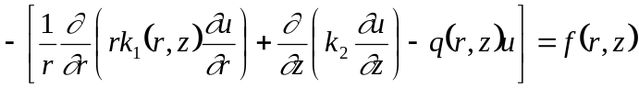 (1)
в прямоугольнике [0,R]×[z,z].
Для k, k и q выполнены условия
0<c≤k(r,z)≤c,
0<c≤k(r,z)≤c,
0≤d≤q(r,z)≤d
Введем в прямоугольнике равномерную основную сетку
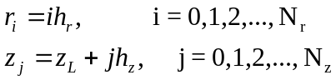
и вспомогательную сетку
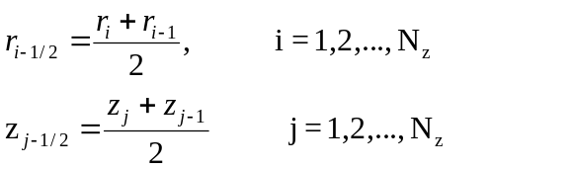
Для построения симметричной и положительно определенной разностной схемы воспользуемся интегро-интерполяционным методом.
Умножим уравнение (1) на r
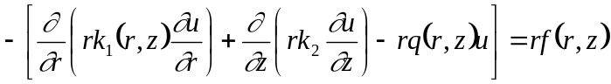,
проинтегрируем его левую и правую часть по ячейке вспомогательной области 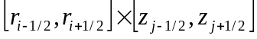 и, применяя для вычисления интегралов формулу средних прямоугольников, получим:
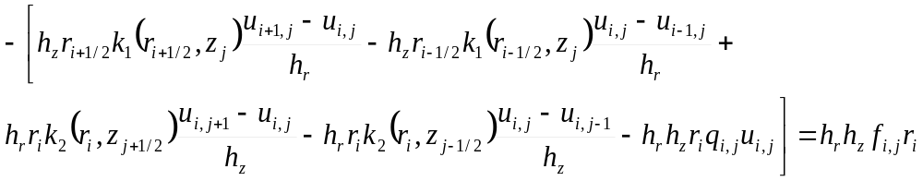
i=1,2,...,N-1; j=1,2...., N-1. (2)
Аппроксимация условий третьего рода на границе осуществляется по той же схеме, что и для декартовой системы координат, с той лишь разницей, что уравнение (1) умножается на r.
Остановимся подробнее на аппроксимации условия ограниченности
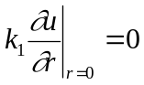 (3)
Проинтегрируем уравнение (1), умноженное на r, по ячейке вспомогательной области 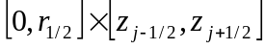
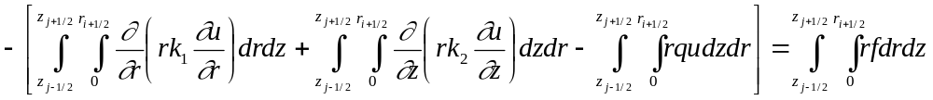
для i=0; j=1,2,...,N-1,
или
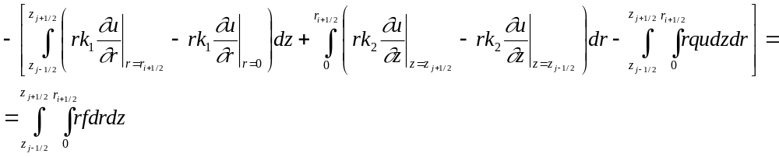Для приближенного вычисления интегралов вида
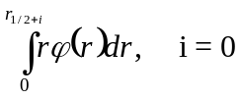
применим формулу
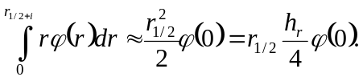 (4)
Учитывая условие (3), формулу (4) и аппроксимируя производные разностными соотношениями, получим аппроксимацию условия ограниченности в виде:
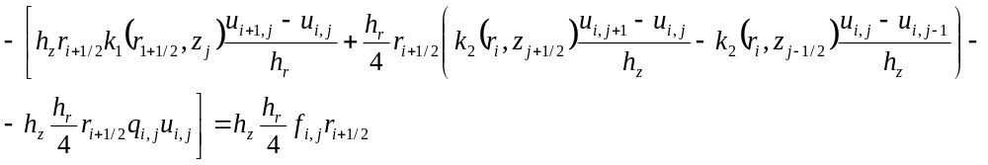
i=0; j=1,2,..., N-1. (5)

